CRONICĂ

MARŢI, DUPĂ SĂRBĂTORI

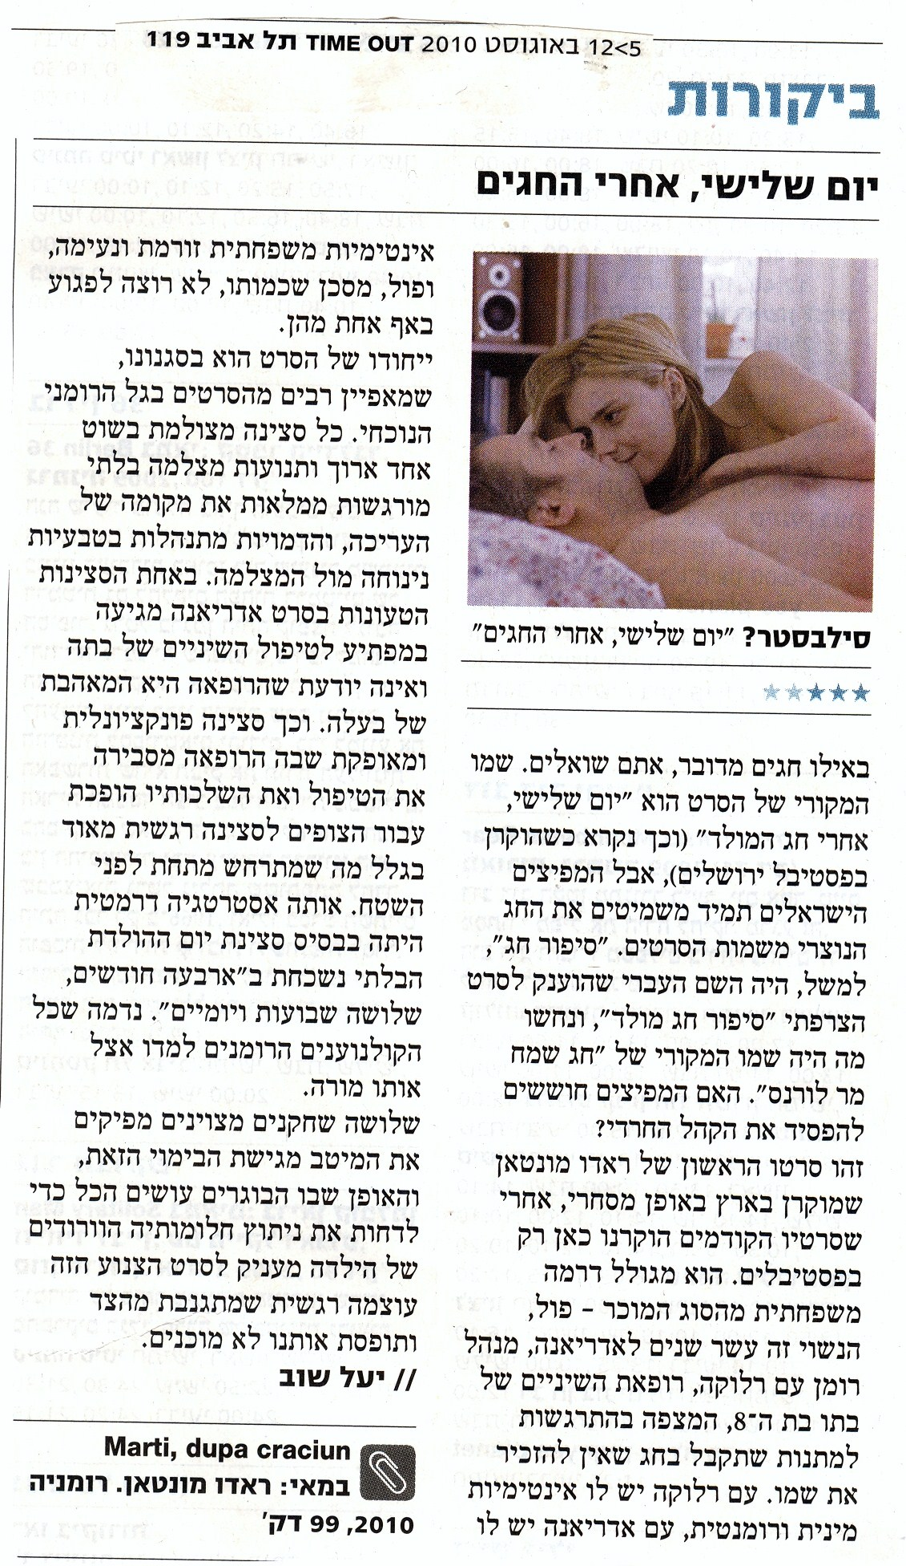
Despre ce sărbători* e vorba? – v-aţi putea întreba. Titlul original al filmului este „Marţi, după Crăciun” (astfel s-a numit şi când a fost prezentat la Festivalul de Film de la Ierusalim), dar distribuitorii israelieni omit mereu sărbătoarea creştină din titlurile filmelor. „Povestea unei sărbători”, de exemplu, a fost titlul în ebraică al filmului francez „Un Conte de Noel”, şi ghiciţi care a fost titlul original al filmului „Sărbători fericite, domnule Lawrence”? Distribuitorilor israelieni le e oare teamă să nu piardă publicul ultra-religios?
Acesta este primul film al regizorului Radu Muntean care va fi lansat în cinematografele israeliene, după ce filmele lui anterioare au fost prezentate aici numai în cadrul festivalurilor. Muntean spune povestea unei clasice drame de familie - Paul, căsătorit de zece ani cu Adriana, are o relaţie cu Raluca, medicul stomatolog al fiicei sale de 8 ani, care aşteaptă cu nerăbdare cadourile pe care le va primi cu ocazia sărbătorii al cărei nume nu-l vom aminti. O intimitate sexuală şi romantică cu Raluca, o intimitate familială plăcută, neforţată, cu Adriana - iar Paul, bietul de el, nu vrea s-o rănească pe nici una din ele.
Unicitatea filmului constă în stilul lui, care caracterizează multe dintre filmele aparţinând noului val cinematografic românesc. Fiecare scenă este filmată într-un singur cadru lung, mişcările fluide ale camerei de filmat ţin locul editării, iar personajele se comportă cu naturaleţe în faţa obiectivului. Într-una din scene, Adriana vine pe neaşteptate la tratamentul stomatologic al fiicei sale, fără să ştie că medicul este chiar amanta soţului ei. Este o scenă funcţională şi bine controlată, în care medicul explică tratamentul, iar derularea acesteia transmite spectatorilor o tensiune care sensibilizează tocmai datorită subtilităţii ei. Aceeaşi strategie dramatică a stat la baza scenei de neuitat a zilei de naştere din „4 luni, 3 săptămâni şi 2 zile”. Se pare că toţi regizorii români au învăţat cu acelaşi profesor.
Trei actori extraordinari sunt distribuiţi în această producţie excepţională, iar modul în care adulţii amână risipirea viselor în roz ale fetiţei conferă acestui film nepretenţios o intensitate emoţională care îl face să se evidenţieze - şi care ne ia prin surprindere. // Yael Shuv

*în ebraică titlul filmului esteיום שלישי, אחרי החגים (Marţi, după sărbători)
______________
Marţi, după Crăciun
Regizor: Radu Muntean. România 2010, 99 minute

Traducere din limba ebraică de Gabriela Ştefan

